МКОУ « Тарумовская СОШ»

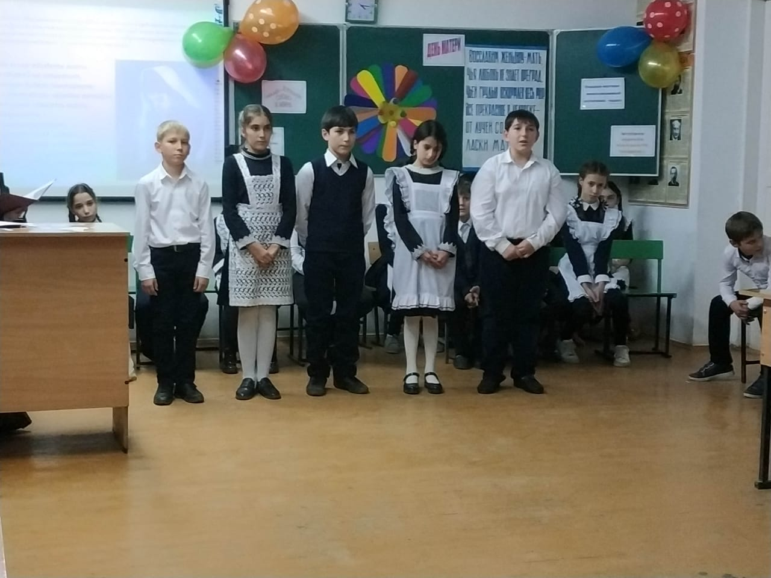

Классный руководитель:
Хантемирова А.Ю.
2018-2019 учебный год

Ход мероприятия:

(играет музыка, гости приглашаются в класс)

Вед 1: Что за праздник готовится тут?
Может, почётные гости придут?
Может, придут генералы?
Вед 2: Нет
Вед 1: Может, придут адмиралы?
Вед 2: Нет
Вед 1: Может, герой, облетевший весь свет?
Вед 2: Нет, Нет, Нет!
Вед 1: Гадать понапрасну бросьте
Смотрите, вот они, гости!
Почётные, важные гости!
Вед 1 и Вед 2: Здравствуйте, мамы!

Ученица.
Свет мой, зеркальце, скажи,
Да всю правду доложи:
Кто на свете всех мудрее,
Всех любимей и добрее?

Ученик.
И ей зеркальце в ответ:
Все тут девицы прекрасны,
В том, конечно, спору нет!
Только есть такое слово,
Что дороже дорогого!
В этом слове первый крик,
Радость солнечной улыбки,
В этом слове – счастья миг
Дорогой и очень близкий.

Все хором «Мама»

Вед.1
Мама! Самое прекрасное слово на земле – мама. Это первое слово, которое произносит человек, и оно звучит на всех языках мира одинаково нежно. У мамы самые добрые и ласковые руки, они все умеют. У мамы самое верное и чуткое сердце – в нем никогда не гаснет любовь, оно никогда не остается равнодушным. И сколько бы ни было тебе лет – пять или пятьдесят, тебе всегда нужна мать, её ласка, её взгляд. И чем больше твоя любовь к матери, тем радостнее и светлее твоя жизнь.
Вед.2
Встаньте все и выслушайте стоя
Сохраненное во всей красе
Слово это – древнее, святое!
Распрямитесь! Встаньте! …
Встаньте все!
Слово это сроду не обманет.
В нем сокрыто жизни существо,
В нем исток всего. Ему конца нет.
Встаньте, я произношу его.
«МАМА!»

На фоне красивой музыки звучат стихи детей:
1 ученик
На свете добрых слов немало,
Но всех добрее и важней одно:
Из двух слогов простое слово: (вместе)“мама”
И нету слов дороже, чем оно.
2 ученик
А знаешь, мама, я уже большая,
Добро и зло умею различать,
Но сколько значит слово ”мама”
Недавно лишь я стала понимать.
3 ученик
Я вырастаю, я взрослею, я умнею,
Но многое я стала понимать,
Что без тебя жить просто не умею,
Что жизнь свою готова за тебя отдать!
4 ученик
Проходят годы, я меняюсь,
Друзья меняются всегда.
И только мама остается
Со мною в жизни навсегда.
5 ученик
На свете добрых слов немало,
Но всех добрее и важней одно:
Из двух слогов простое слово: (вместе) “мама”
И нет слов дороже, чем оно.
6 ученик
Мама! Какое хорошее слово!
Мама всё время быть рядом готова
В минуту несчастья всегда она рядом,
Поддержит улыбкой, и словом, и взглядом.
Разделит надежды, утешит , поймет.
По жизни уверенно рядом пойдет.
Всегда без оглядки поверить ей можно,
Ей тайну любую доверить не сложно.

Учитель:Наш разговор сегодня пойдёт о дорогом и вечном. О маме. Любовь к матери заложена в нас самой природой. Слово “Мама - одно из самых древних на Земле”. Все люди уважают и любят матерей.
Праздник «День матери» в России был установлен Указом Президента РФ в 1998 году и отмечается в последнее воскресенье ноября. Это день, когда воздаётся должное материнскому труду и бескорыстной жертве женщин ради блага своих детей. Люди поздравляют своих матерей и приезжают к ним в гости, дарят подарки, устраивают для них праздник. Сегодня мы с вами собрались поговорить о самом главном -о маме.
"Мама" - первое слово человека, который только что явился в мир. Каждую секунду в мире рождается три новых человека, и они тоже вскоре смогут произнести слово «мама». С первого дня жизни ребёнка мать живёт его дыханием, его слезами и улыбками. Любовь матери также естественна, как дуновение ветра, как осенний дождь, как солнце. Солнце согревает землю и всё живое, а её любовь согревает жизнь ребёнка.
Сегодня у нас замечательный праздник. И пусть на улице наступили морозы, но от нашего праздника веет таким теплом, которое согревает всех нас. Это потому, что к нам в гости пришли прекрасные мамы нашего класса. Я предлагаю ребятам представить своих мам, а начать представление словами: «мою маму зовут и дальше фамилия, имя, отчество»
(учащиеся по очереди представляют мам, мамы встают, зрители приветствуют мам аплодисментами)
Мы пригласили вас сегодня в наш уютный зал, чтобы вы немного отвлеклись от будничных дел, увидели, какие чудесные, талантливые у нас дети.
Ребята, а ваши мамы много работают по дому?
Ребята, давайте вместе с вами разберёмся в том, сколько домашней работы приходится выполнять маме. У вас на столах карточки, на которых написаны обычные домашние дела. Вам нужно выбрать те карточки, на которых написаны те виды работы по дому, которые выполняют ваши мамы.
Карточки: стирает бельё, гладит бельё, моет посуду, убирается, готовит еду, пропалывает огород, ремонтирует вещи, делает ремонт (красит, клеит обои), лечит, забивает гвозди, ходит в магазин за продуктами, ремонтирует мебель, ремонтирует кран, кормит домашних животных.
Теперь я предлагаю всем взять в руки отобранные карточки и встать в один ряд. Читайте.
Ответьте мне на вопрос, мало или много выполняет работы по дому мама? (ответы).
Много ли времени остаётся у мамы на отдых? (ответы)
Что может случится с мамой, если мама не будет отдыхать или будет отдыхать мало? (ответы)
Чем можете помочь мамам вы, дочери и сыновья?(ответы)
Скажите, что из перечисленных дел можете делать вы ежедневно, не тратя на это много времени и сил. (ответы)
Посмотрите, на сколько меньше работы стало у мамы У мамы, освободилось свободное время, во время которого она может заняться любимым делом, пошить, повязать, почитать книгу, посмотреть телевизор или просто отдохнуть. Отдых необходим для сохранения здоровья!
(Проводится викторина по сказкам и опрос детей «Загляните в мамины глаза»)
Сценка «Как будто каждый день 8 Марта!»
Сцена первая
Мать ходит по дому, прибирая игрушки, и поёт на мелодию песенки принцессы из мультфильма «Бременские музыканты».
Это что же такое? Я бельё постирала
Здесь такой кавардак. И сварила обед,
Хоть минуту покоя Я так сильно устала,
Не дадут мне никак. Но покоя мне нет.
Устала, пойду прилягу, пока дети из школы не пришли. А з 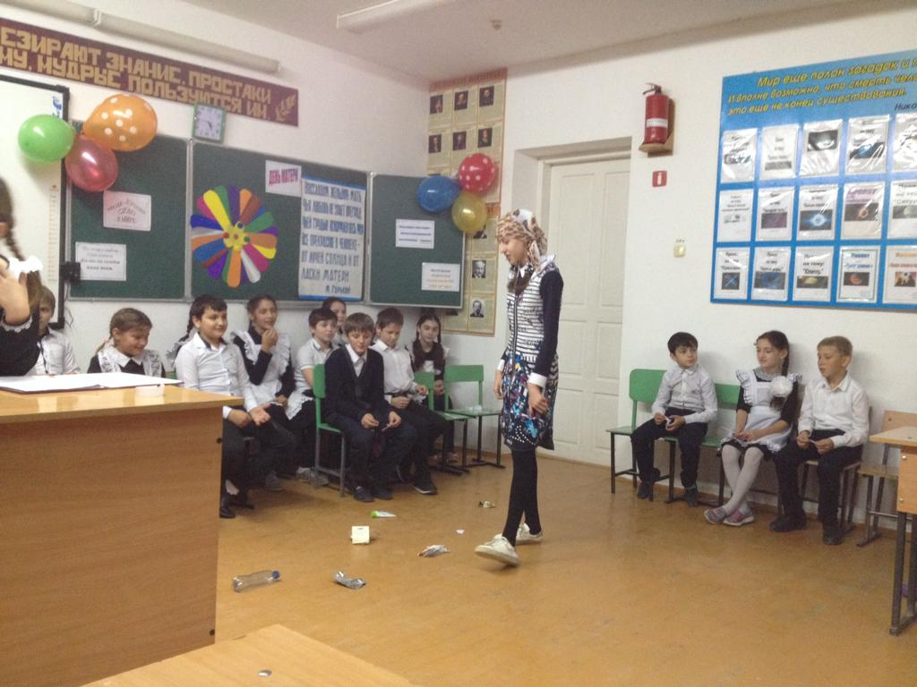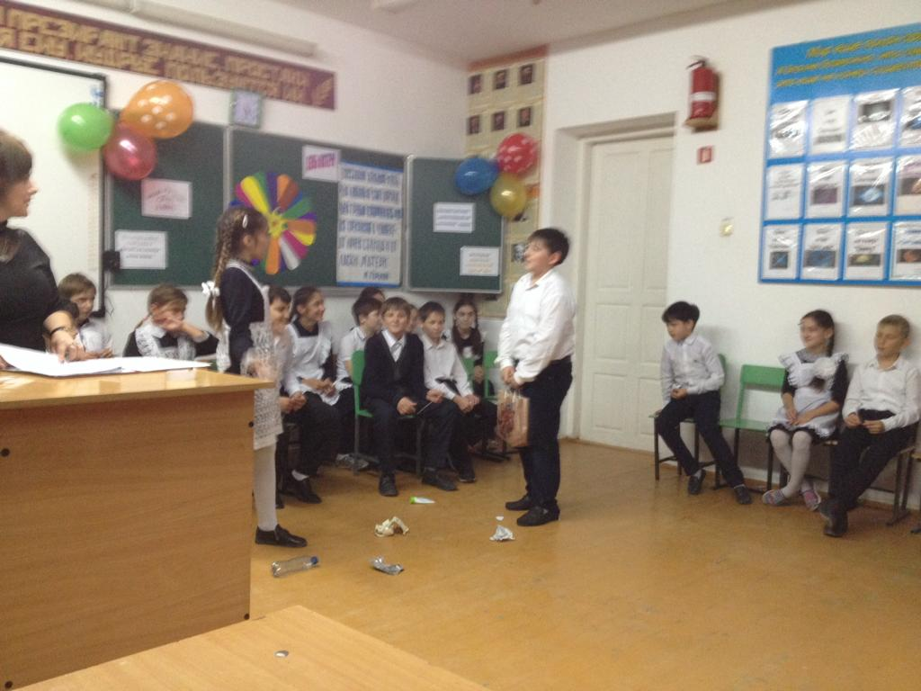
Сцена вторая
Приходит Сын из школы, весь взмыленный, поёт на мелодию песни «Ничего на свете лучше нету…» из мультфильма «Бременские музыканты».
Ничего на свете лучше нету, Моей правой нет ноги сильнее,
Чем гонять футбол хоть до рассвета, Нет удара моего мощнее,
И в хоккей сражаться до упаду – Ну, а левой, что и говорить,
Только это мне для счастья надо! Нет проблем в ворота гол забить.
Сын: Мама, я пришёл! Мама, я опять забыл хлеб купить. Мам, я есть хочу! (Заглядывает в комнату.) Спит… (Удивлённо.) Странно… Ну да ладно, пока она спит, сгоняю за хлебом. (Поёт.)
Мне учиться в школе не охота – Если было б можно в школу не ходить,
У меня другая есть забота: Вот тогда прекрасно было б жить!
Сын убегает.

Сцена третья
Из школы приходит Дочь, «вся такая-растакая», поёт на мелодию песни «У неё глаза…» (из репертуара группы «Премьер-министр»).
1. Мой сосед не ест, ни спит –
Про меня лишь говорит.
Говорит, что нет прекраснее,
Ладнее девушки, что с ним сидит.
Посмотрите не спеша:
Разве я не хороша?
Про себя отмечу…
Припев: У меня глаза – два брильянта в три карата,
Локоны мои – сходят все с ума ребята,
Губки у меня – створки две в ворота рая,
И вообще я вся, вся такая-растакая.
2. Чтоб жира не было совсем, 3. Я моделью стать хочу,
Третий день уже не ем. Мне это дело по плечу.
И всё для того, чтобы было понятно Посмотрите, как красиво хожу
И видно всем. Я, словно лечу.
Посмотрите не спеша: Посмотрите не спеша:
Разве я не хороша? Разве я не хороша?
Про себя отмечу… Про себя отмечу…
Припев.
Дочь: М-а-а-ам. (Хныча.) Мамочка, я ужасно устала и замёрзла, сними с меня, пожалуйста, сапоги, а то я устала! Мам! (Снимает обувь, заглядывает в комнату.) Ты что – спишь? (Недоумённо) Ничего не понимаю…
-4-
Сцена четвёртая
На сцене появляется Сын с хлебом, напевая свою песенку.
Дочь: Тише ты! Маму разбудишь!
Сын: Как?.. Она ещё спит?! Ну ничего себе! Её надо разбудить! Я есть хочу!
Дочь: Да я уже пробовала, ничего не получается…
Сын: Ну тогда ты корми меня!
Дочь: Ещё чего! Я устала!
Сын: А я, думаешь, не устал? Между прочим, я в спортивной школе учусь!
Дочь: Ну и что! А я в музыкальной.
Сын: Подумаешь!

Сын: Ну и что нам делать? Может, врача вызвать? Вдруг мама заболела?! (Испуганно.) Вдруг у неё это… летаргический сон?
Дочь: Что?..
Сын: Ну, это когда спят целый год… Ужас! Может папе на работу позвонить?
Дочь: Нет, не надо врача. И папу незачем беспокоить. Наша мама здорова. Она просто устала. Крутиться одна как белка в колесе целый день, и от нас помощи никакой! Вот организм и не выдержал. (Пауза)
Сын: Придумал! Давай сами приберём здесь всё, а мама проснётся и обрадуется! Вот здорово! Как будто сегодня 8 Марта!
Дочь: Ты прав. Замучили мы бедную маму. Всё! С этого дня начинаем маме помогать!
Сын: Класс! Как будто каждый день 8 Марта!
Сын и Дочь поют на мелодию «Песенки водовоза» («Без воды и ни туды и ни сюды…»).
Дочь: Маму нужно уважать,
Маме надо помогать.
Сын: Ничего не говори –
Здесь убери, там не сори.
Я открою вам секрет:
Лучше мамы нашей нет.
Дочь: Ничего не говори –
Здесь убери, там не сори.
Дочь и Сын (вместе):
Эта истина проста,
Чтоб была здесь чистота:
Ничего не говори –
Здесь убери, там не сори!
Дочь: Я буду мыть полы!
Сын: А я – посуду!
Дочь: Я буду гладить бельё!
Сын: Так ведь ты не умеешь!
Дочь: Ничего, научусь!
Сын: А я тогда буду выносить мусор! Вот!
Дочь: Врёшь!
Сын: Чтоб мне лопнуть! По рукам?
Дочь: По рукам!
-5-
Сцена пятая
Входит Мама, дети радостно подбегают к ней обнимают её.
Сын: Мама!
Дочь: Мамочка!
Мама: Ай да молодцы! Как здесь чисто! Разве сегодня 8 Марта?
Дочь: Нет, мамочка. Но с этого дня мы будем всегда тебе помогать!
Сын: Ага!
Мама: Что так?
Дочь: Просто мы поняли одну простую истину. Любить – это значит оберегать, заботиться, помогать и поддерживать друг друга!
Сын: Всегда! Правильно, мама?
Мама: Правильно, дети!
Учитель: А сейчас наши ребята хотят подарить Вам частушки!
Я сегодня не шалю, Попросила мама Люду
Вовсе не проказник! Вымыть грязную посуду.
Догадались, почему? Почему-то стала Люда
Потому что праздник! Тоже грязной, как посуда.

Потому что мамы с нами Попросила маму дочка
В зале улыбаются. Взять к себе домой щеночка,
Потому что праздник мам Покормила два денька –
Всем ребятам нравится! И забыла про щенка.

Дорогие наши мамы! «Помогать я маме буду»,
Будем вас любить всегда мы. Наш Серёжа говорит.
Мы подарим вам частушки, Но как надо мыть посуду,
А к частушкам – топотушки. У него живот болит.

Маме утром наша Мила Мы частушки петь кончаем
Две конфеты подарила, И даём такой совет:
Подарить едва успела, Помогайте больше мамам –
Тут же их сама и съела. Проживут они сто лет!

Учитель: Дорогие мамы, Ваши дети очень старались и приготовили для Вас «Ромашку комплиментов», где каждый рассказал, какая же его мама. Пожалуйста, оторвите от ромашки лепесток, на котором написано Ваше имя и прочитайте комплименты Ваших детей.
(мамы отрывают лепестки цветка )
-Самая обаятельная.
-Самая привлекательная.
-Самые красивые глаза.
-Самая очаровательная улыбка.
-Самая, самая добрая.
-Самая ласковая.
- Самая заботливая.

Игра «Чей ребенок?» (мамы узнают ребенка по голосу)
Игра «Где моя мама?» (дети узнают маму на ощупь с завязанными глазами)

Вед.2: (слово «мама» - все хором)
Солнца ярче для меня - мама!
Мир и счастье для меня - мама!
Шум ветвей, цветы полей - мама!
Зов летящих журавлей - мама!
В роднике чиста вода - мама!
В небе яркая звезда - мама!
Пусть звенят повсюду песни
Про любимых наших мам.
Мы за все, за все родные
Говорим «Спасибо Вам!»

Вед.1:
Не обижайте матерей,
На матерей не обижайтесь.
Перед разлукой у дверей
Нежнее с ними попрощайтесь.
И уходить за поворот
Вы не спешите, не спешите.
И ей, стоящей у ворот,
Как можно дольше помашите.

Вед. 2:
Вздыхают матери в тиши,
В тиши ночной, в тиши тревожной.
Для них мы вечно - малыши,
И с этим спорить невозможно.
Так будьте чуточку добрей,
Опекой их не раздражайтесь.
Не обижайте матерей,
На матерей не обижайтесь.
(просмотр презентации о мамах учеников)

ученик
Я так хочу, чтоб мама улыбалась,
Чтоб в жизни не грустила никогда,
Чтобы всегда тебе все удавалось,
Чтоб не узнала ты, что есть беда.
В день матери, любимая, желаю,
Чтоб ты осталась навсегда такой!
Тебе я эти строки посвящаю –
Прекрасной маме, нежной и родной!
ученица
Любому, кто живет на белом свете,
Любить, кто может, думать и дышать,
На нашей грешной голубой планете
Родней и ближе слова нет, чем мать.
Нам наши мамы, мамочки родные
Сердца и жизни отдадут без слов.
Для нас они воистину святые,
Неважно, что нет нимбов у голов.
Мы маму вспоминаем, словно Бога,
Коль с нами вдруг случается беда.
Ухабиста, порой судьбы дорога,
Однако матери поймут детей всегда.
Поймут детей и в радости и в горе,
Уберегут родных детей от бед.
С родной лишь мамой по колено море,
Лишь мамин нужен в трудный миг совет.
Мы в жизни разными дорогами шагали
Неважно, сколько зим и сколько лет,
Но эту истину давно уже познали:
Родней, чем мама, человека нет. 

